**TUGAS WEB PROGAMMING 2**

**SISTEM INFORMASI PENJUALAN ELEKTRONIK**

**(E-COMMERCE)**



**Dosen Pengampu : M.Muzaki, S.Kom**

**NAMA KELOMPOK**

1. **CHAERUL NUR IVAN ( 17090056 )**
2. **RISMA SARI (1790052)**
3. **MOHAMMAD JUANDIKA RACHMANSYAH (17090127)**

**KELAS : 5D**

**PROGRAM STUDI SARJANA SAINS TERAPAN**

**TEKNIK INFORMATIKA**

**POLITEKNIK HARAPAN BERSAMA TEGAL**

**2019**

1. **Deskripsi**

**MOHAMMAD JUANDIKA RACHMANSYAH (17090127)**

Web ini merupakan sebuah website penjualan online yang digunakan untuk mengelola dan memfasilitasi proses penjualan mengenai produk elektronik secara bersama dengan tujuan memudahkan proses transaksi dalam memanagemen produk secara online.

Seperti yang anda ketahui bahwa Penjualan Online adalah salah satu contoh perkembangan teknologi yang sedang hits. Dengan jaman yang serba canggih, tentu segala sesuatu pun menjadi lebih cepat alias instan. Berbelanja merupakan satu contoh nyata yang bisa kita rasakan perubahannya. Jaman dulu, kita bisa datang ke mall jika ingin membeli gadget, pakaian atau aksesoris, namun sekarang dengan adanya usaha toko online yang menyebar di seluruh Indonesia dan bahkan dunia, kini kita tidak perlu keluar dari rumah untuk mendapatkan apa yang diinginkan. Bahkan untuk membangun usaha toko online pun tidak perlu susah-susah asalkan sudah tahu produk apa yang ingin dipasarkan.

Dengan adanya website penjualan online (ecommerce) ini akan memberikan suatu nilai lebih yang akan meningkatkan pemasaran dan penjualan produk anda. Melalui website penjualan online (ecommerce) ini tentu anda sangat dimudahkan dalam melakukan pengelolaan penjualan produk.

Dibangun dan dirancang menggunakan bahasa pemrograman PHP & MySQL yang mana tentunya merupakan bahasa pemrograman yang banyak digunakan dalam pembuatan sebuah aplikasi berbasis web.

1. **Analisi modul**

Beberapa fitur yang terdapat pada website toko online elektronik (ecommerce)

ini antara lain :

* Melihat semua daftar barang.
* Terdapat Kategori barang.
* Mencari barang berdasarkan kategori.
* Melihat Deskripsi Barang.
* Konfirmasi pembayaran.
* Keranjang / Cart.
* Konfirmasi Pembayaran.
* Fitur Login Admin
* Melihat daftar produk.
* Nambah Produk.
* Upload gambar produk
* Edit produk.
* Hapus produk.
* Melihat daftar customer.
* Melihat daftar konfirmasi.

**Untuk alur programnya :**

1. Pengunjung memilih barang yang ingin dibeli.
2. Jika jadi membeli, maka mengisi biodata.
3. Dan nanti pembeli akan mendapatkan Kode Pesanan untuk konfirmasi pembayaran.
4. Pembeli melakukan konfirmasi dengan menggunakan kode pembayaran dan mengupload bukti transfer.
5. Sisanya admin memeriksa konfirmasi.
6. Admin mencocokkannya.
7. Dan terjadilah pengiriman barang
8. **MOCKUP**

**CHAERUL NUR IVAN ( 17090056 )**

**Halaman User**

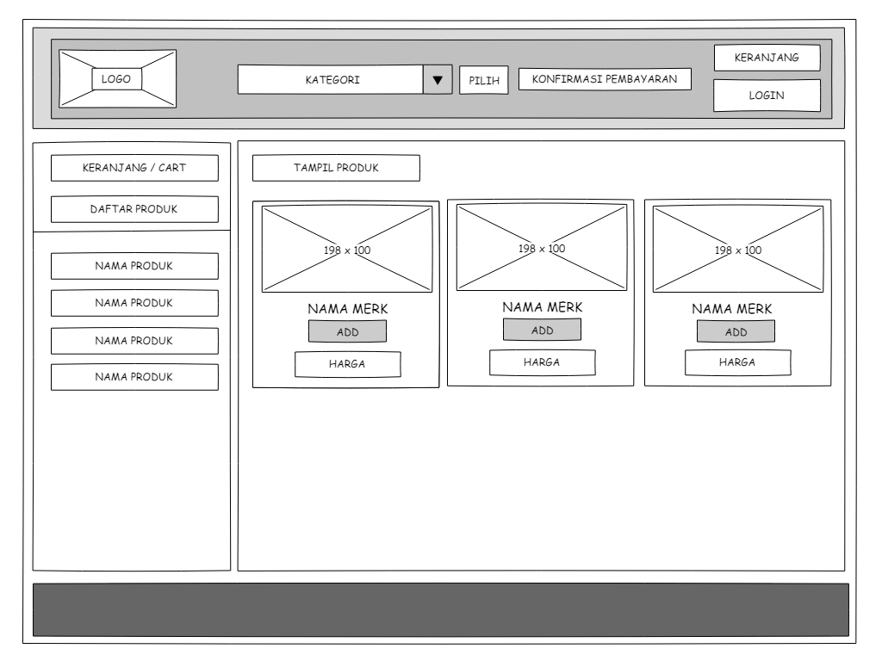

Ket : Di halaman user terdapat navbar atas dengan terdapat logo penjualan , combobox kategori produk, konfirmasi pembayaran, keranjang/cart dan login admin dan di bawah ada daftar produk yang akan di jual serta ada tampil barang produk berupa tampilan atau gambar produk, harga yang akan di jual.

Alur kerjanya : User pilih produk masuk ke keranjang ada notif 1 produk masuk kerajang .

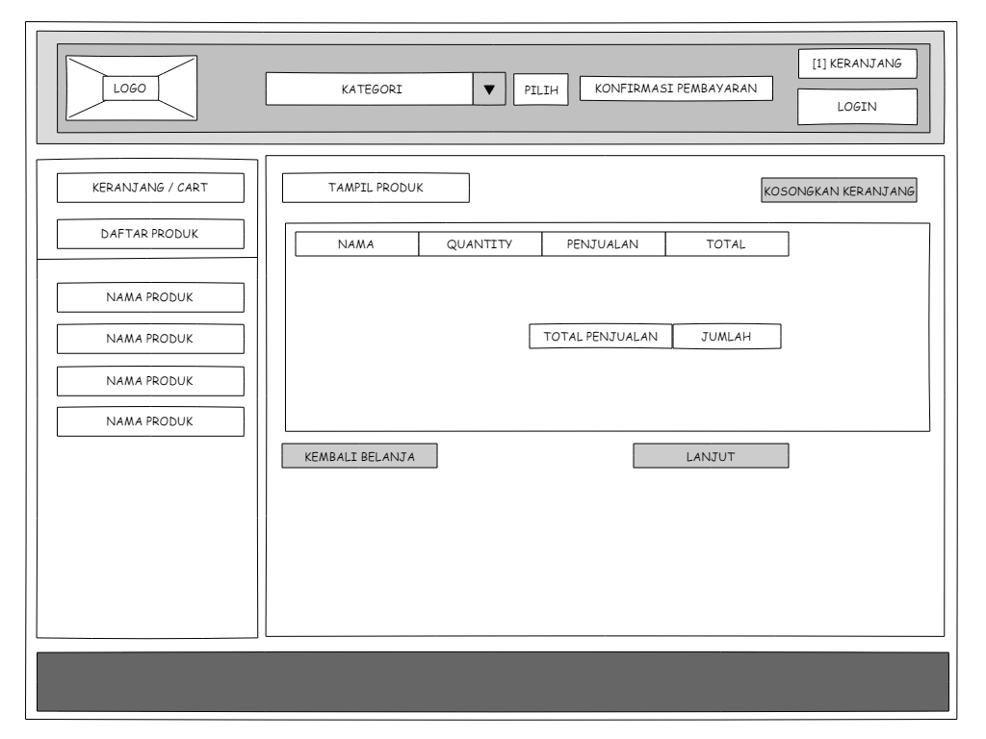

Ket : Terdapat tabel belanja yang user pilih dengan kolom nama, quantity, penjualan, total dan dibawah ada keterangan total penjualan dan jumlah

Alur kerja : Jadi user klik button keranjang dan muncul tabel belanja yang user pilih . klik button lanjut untuk melanjutkan regestrasi pembayaran jika klik button kembali belanja untuk menambah belanja user dalam keranjang .

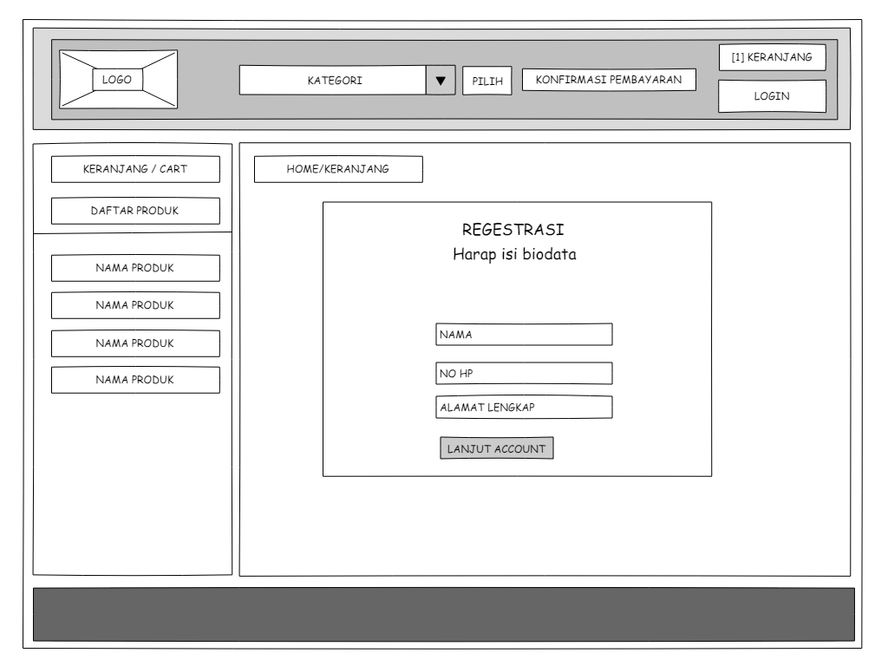

Ket : lanjut ke from regestrasi terdapat form biodata untuk user berupa nama, no alamat .

Alur kerja : Jika user sudah mengisi form biodata lanjut account untuk mengkonfimasi pembayaran .

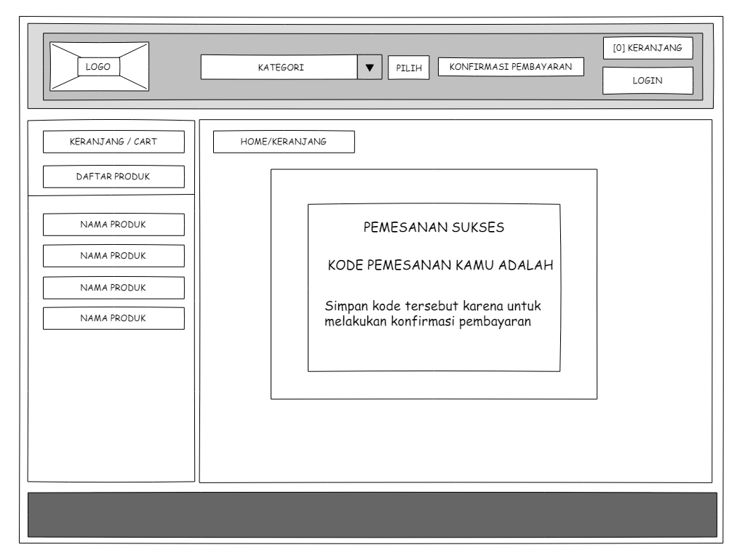

Ket : User melanjutkan konfirmasi pembayaran berupa ada notif dari admin untuk mengasih kode pembayaran .

Alur kerja : Jadi setelah user melanjutkan regestrasi akan mendapat kode pembayaran untuk mengkonfirmasi pembayaran .

**Halaman Admin**

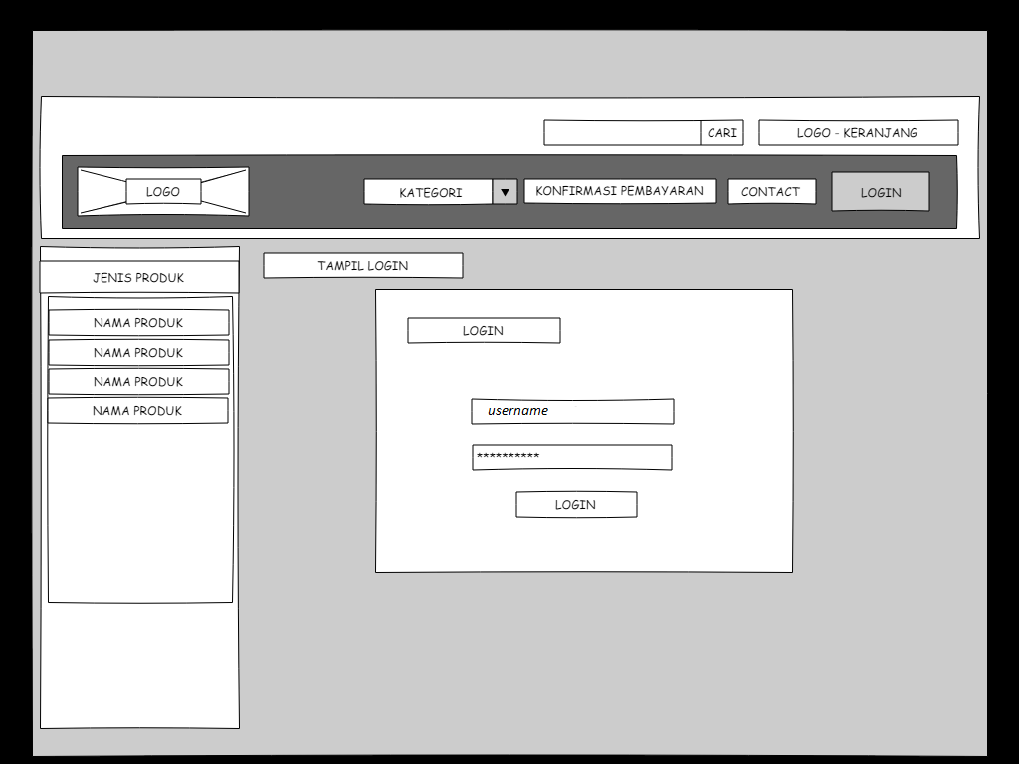

Ket : Untuk melanjutkan ke halaman admin berupa dengan klik button login dan mengisi form user dan password lalu klik button login akan di arahkan ke halaman admin.

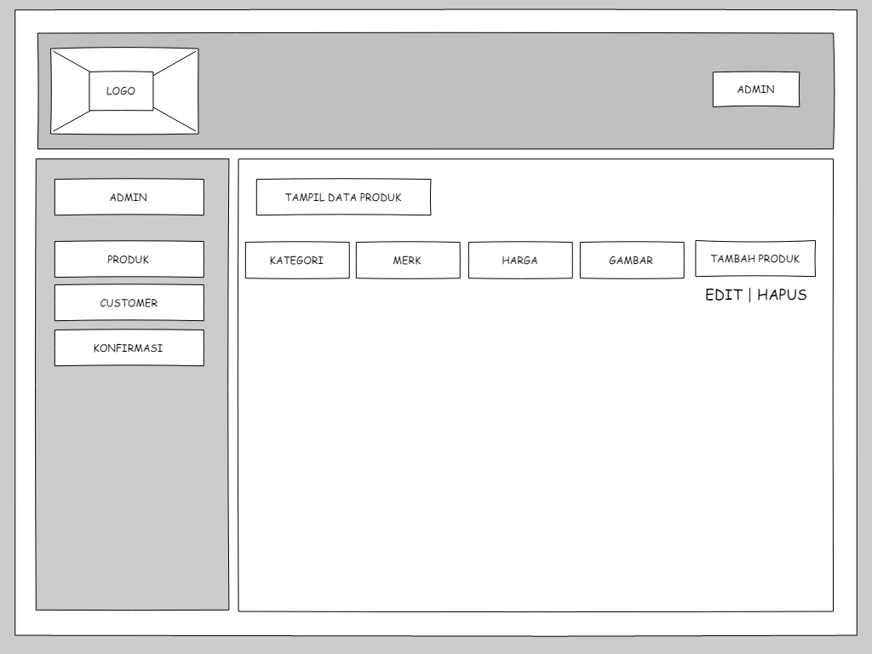

Ket : Ketika masuk ke halaman admin dan klik button produk akan muncul table dengan kolom kategori, merk, harga, gambar, dan untuk menambahkan produk , edit dan hapus .

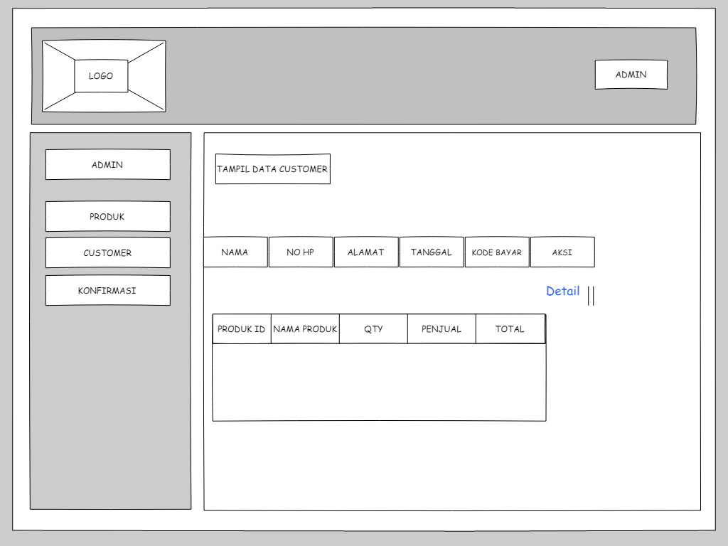

Ket : Jika admin memilih button customer berupa ada tabel data pelanggan dengan nama, no hp, alamat, tanggal, kode bayar, dan aksi jika untuk detail data pembelian dengan klik detail akan muncul tabel produk id , nama produk, qty, penjual serta total jumlah.

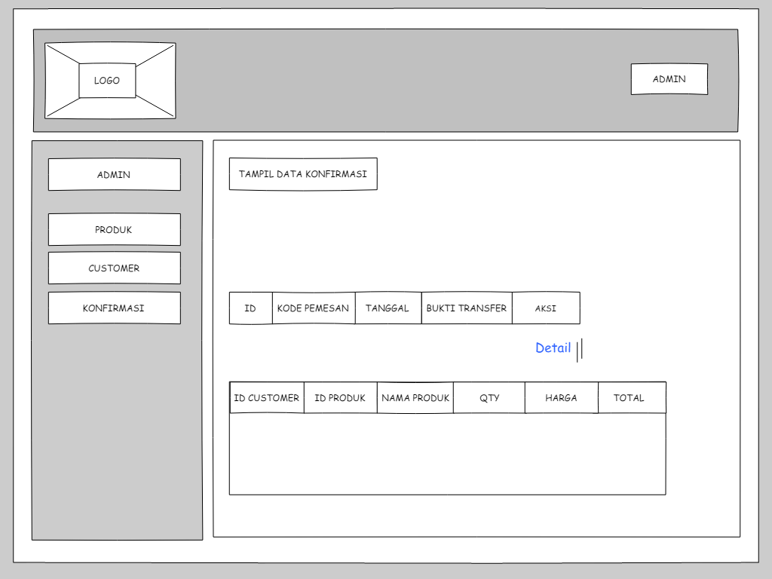

Ket : lanjut button konfimasi berupa ada tabel Id, kode pemesan, tanggal, bukti transfer dan aksi dengan fungsi detail jika pilih detail akan muncul id customer, id produk, nama produk, qty, harga, total jumlah

Berfungsi untuk admin mengecek produk yang di pesan dari pelanggan yang di pilih untuk melakukan pengiriman .

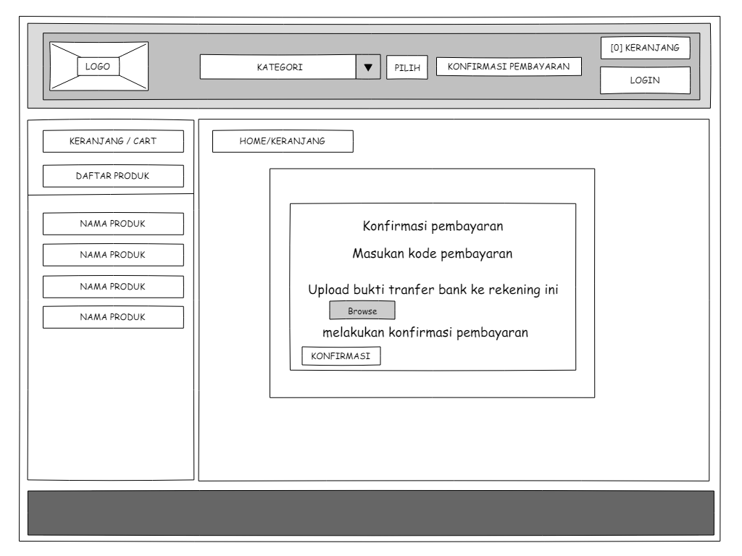

Ket : jika user klik button di atas akan muncul notif konfirmasi pembayaran .

Alur kerja : jadi user mengkonfimasi pembayaran dengan cara klik konfirmasi pembayaran di atas dan memsukan kode yang sudah diberi serta upload bukti tranfer pembayaran lalu user melakukan konfirmasi .

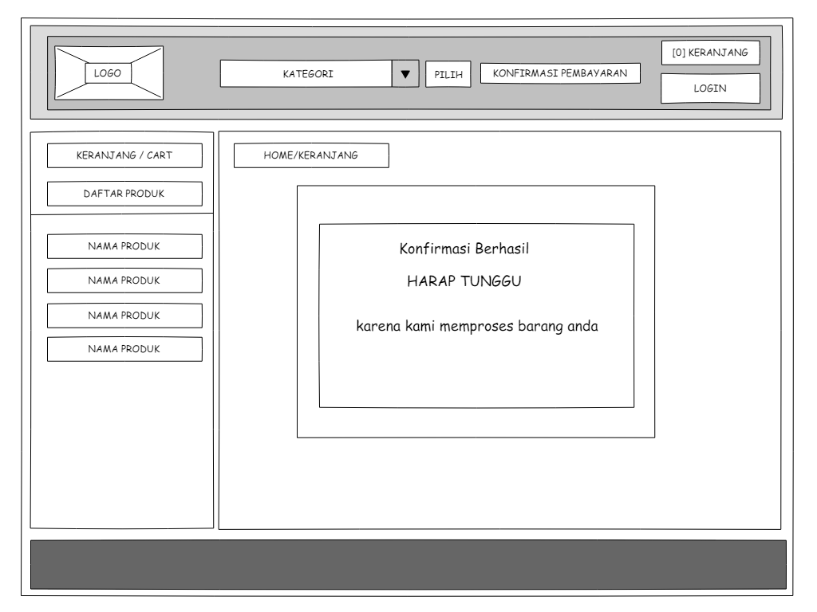

Ket : Jika user sudah memasukan kode dan upload foto pembayaran akan mendapat notif konfirmasi berhasil

Alur kerja : jadi user sudah melakukan konfirmasi pembayaran akan mengarahkan ke halaman ini .

1. **SKEMA DATABASE**

**RISMA SARI (1790052)**

**Rancangan Database**

C

C

P

|  |
| --- |
| Barang |
| Id_barang  Id_kategori  Nama_barang  Harga_barang  Stok_barang  Gambar_barang |

|  |
| --- |
| Pembayaran |
| Id_pembayaran  Id_transaksi  Nama  Bank  Jumlah_bayar  Tanggal  Bukti_transfer |

C

P

P

|  |
| --- |
| Kategori |
| Id_kategori  Kategori_barang |

|  |
| --- |
| Transaksi |
| Id_transaksi  Id_barang  Id_pembeli  Nama_barang  Jumlah  Harga  Total_harga  Tanggal  Status_pembelian |

C

P

|  |
| --- |
| Pembeli |
| Id_pembeli  Nama_pembeli  No_hp  Alamat |

|  |
| --- |
| User |
| Id  Username  Password |

**DESKRIPSI TABEL**

1. **Tabel Barang**

Tabel Barang merupakan tabel yang digunakan untuk menyimpan data Barang. Berikut adalah atribut – atributnya :

|  |  |  |  |
| --- | --- | --- | --- |
| No | Field | Type | Size |
| 1 | id_barang | Varchar | 8 |
| 2 | id_kategori | Varchar | 5 |
| 3 | Nama_barang | Varchar | 30 |
| 4 | Harga_barang | Varchar | 12 |
| 5 | Stok_barang | int | 5 |
| 6 | Gambar_barang | Varchar | 30 |

1. **Tabel Kategori**

Tabel Kategori merupakan tabel yang digunakan untuk menyimpan data Kategori Barang. Berikut adalah atribut – atributnya :

|  |  |  |  |
| --- | --- | --- | --- |
| No | Field | Type | Size |
| 1 | id_kategori | Varchar | 5 |
| 2 | Nama_kategori | Varchar | 30 |

1. **Tabel Pembeli**

Tabel Pembeli merupakan tabel yang digunakan untuk menyimpan data Pembeli. Berikut adalah atribut – atributnya :

|  |  |  |  |
| --- | --- | --- | --- |
| No | Field | Type | Size |
| 1 | id_pembeli | Varchar | 8 |
| 2 | Nama_pembeli | Varchar | 30 |
| 3 | Alamat | Varchar | 50 |
| 4 | No_hp | int | 13 |

1. **Tabel Pembayaran**

Tabel Pembayaran merupakan tabel yang digunakan untuk menyimpan data Pembayaran. Berikut adalah atribut – atributnya :

|  |  |  |  |
| --- | --- | --- | --- |
| No | Field | Type | Size |
| 1 | id_pembayaran | Varchar | 8 |
| 2 | id_transaksi | Varchar | 5 |
| 3 | Nama | Varchar | 30 |
| 4 | Bank | Varchar | 12 |
| 5 | Jumlah_bayar | varchar | 12 |
| 6 | Tanggal | Date | - |
| 7 | Bukti_transfer | varchar | 30 |

1. **Tabel Transaksi**

Tabel Transaksi merupakan tabel yang digunakan untuk menyimpan data Transaksi. Berikut adalah atribut – atributnya :

|  |  |  |  |
| --- | --- | --- | --- |
| No | Field | Type | Size |
| 1 | id_transaksi | Varchar | 5 |
| 2 | id_barang | Varchar | 8 |
| 3 | Id_pembeli | Varchar | 8 |
| 4 | Nama_barang | Varchar | 30 |
| 5 | Jumlah | int | 5 |
| 6 | harga_barang | Varchar | 12 |
| 7 | Total_harga | varchar | 12 |
| 8 | Tanggal | Date | - |
| 9 | Status_pembelian | varchar | 20 |

1. **Tabel User**

Tabel User merupakan tabel yang digunakan untuk menyimpan data User. Berikut adalah atribut – atributnya :

|  |  |  |  |
| --- | --- | --- | --- |
| No | Field | Type | Size |
| 1 | Id | Varchar | 5 |
| 2 | username | Varchar | 12 |
| 3 | password | Varchar | 8 |